Бөлім | Тығыздық
Педагогтің аты-жөні
Күні:
Сыныбы: | 7
Қатысушылар саны:
Сабақтың тақырыбы: | Тығыздықты есептеу. (БЖБ №1)
Оқу бағдарламасына сәйкес оқу мақсаты: | 7.2.2.13 – тығыздықтың физикалық мағынасын түсіндіру;  7.2.2.14 – сұйықтар мен қатты денелердің тығыздығын тәжірибе арқылы анықтау;  7.2.2.15 – тығыздықтың формуласын есептер шығаруда қолдану
Сабақтың мақсаты: | Тығыздықтың формуласын қолданып есептер шығару арқылы физикалық шамаларды өзара байланыстыру; тәжірибелік және өмірлік мысалдар арқылы тығыздық ұғымының маңызын түсіну; зерттеу және есептеу дағдыларын дамыту.
Құндылықтарды дарыту: | Әділдік және жауапкершілік – есеп шығаруда дәлдікке, әділ бағалауға, нәтижеге жауапкершілікпен қарауға тәрбиелеу.
Апта дәйексөзі: | «Әр істі жауапкершілікпен атқар!»

Кезең | Мұғалімнің іс-әрекеті | Оқушының іс-әрекеті | Бағалау (критерий, дескриптор, балл) | Ресурстар
1. Ұйымдастыру кезеңі (5 мин) | – Сәлемдесу, қатысушыларды түгендеу.  – Сабақ мақсатын, күтілетін нәтижені таныстыру.  – «Жауапкершілік дөңгелегі» әдісі: әр оқушы бүгінгі сабақта қандай жауапкершілік алатынын (белсенді болу, жұптасып көмек беру, дәл есептеу т.б.) айтып өтеді. | –Сәлемдеседі.  – Өз рөлін анықтайды, мақсат қояды. | Бағалау жүргізілмейді (мотивациялық кезең). | Интерактивті тақта, дәйексөз, мақсат жазылған слайд
2. Білімді жаңарту (7 мин) | «Ыстық орындық» әдісі арқылы сұрақтар қояды:  – Тығыздық дегеніміз не?– Қандай формуламен есептеледі?  – Өлшем бірлігі?  – Қатты, сұйық және газдардың тығыздығы қалай салыстырылады?  – Мысал келтір. Кесте толтыру: дене түрі – массасы – көлемі – тығыздығы. Немесе wordwall.net арқылы викторина өту | – Сұрақтарға жауап береді.  – Кестені толтырады, талдайды. | Критерий: Тығыздық ұғымын біледі және қолданады. | Кесте, денелердің үлгілері, тақта  
3. Жаңа білімді меңгеру (10 мин) | Мұғалім түсіндіреді:Тығыздықты есептеу формуласы:  $$ρ = \frac{m}{V}$$  мұндағы ρ – тығыздық (кг/м³), m – масса (кг), V – көлем (м³). Тәжірибе мысалы: Ағаш пен алюминий кесектерінің массасы мен көлемін өлшеп салыстыру. Талдау сұрақтары:– Неліктен алюминий ағаштан ауыр?– Өндірісте және құрылыс саласында тығыздық неліктен маңызды? – Қай жұмысшы мамандықтарында бұл білім қолданылады? Слайд арқылы тығыздық кестесін көрсетеді. | – Жаңа формуланы дәптерге жазады. – Сұрақтарға жауап береді, талдайды. – Кестемен жұмыс жасайды. | Критерий: Формуланы өмірмен байланысты түсіндіреді.  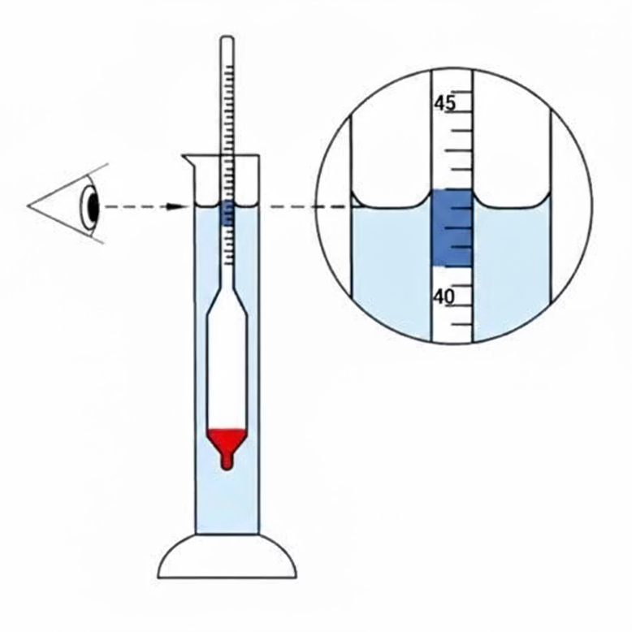 | Слайд, тығыздық кестесі, өлшеу құралдары  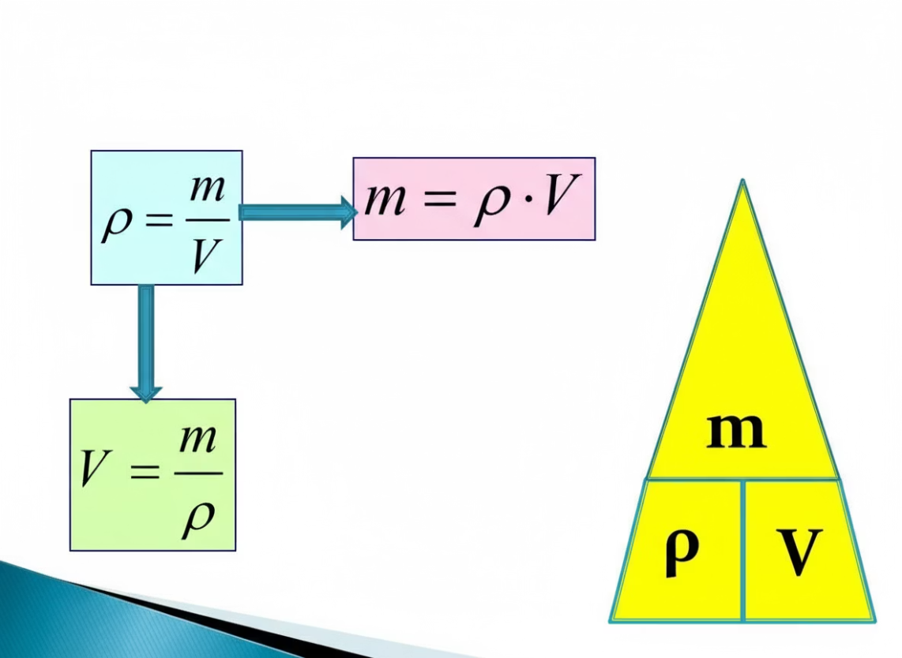
4. Есептер шығару (15 мин) | ✅ Тапсырма №1  Төмендегі жағдайлардың қайсында инерция құбылысы байқалады? Дұрыс жауаптарды белгілеңіз:  1️⃣ Велосипедші тежеуді тоқтатса да, велосипед біраз уақыт алға қарай қозғала береді.  2️⃣ Жеңіл допты тартып қалғанда, адамның қолы өзінен-өзі артқа кетеді.  3️⃣ Поезд қозғалысқа шыққанда жолаушылар артқа қарай шайқалады.  4️⃣ Қатты жел соққанда ағаш бұтақтары майысады.  5️⃣ Машина бұрылғанда, жолаушылар денесі қарама-қарсы бағытқа қарай бұрылады.  ✅ Тапсырма №2  Сұрақтарға жауап беріңіз:  1️⃣ Неліктен тежегіш басылғаннан кейін автомобиль бірден тоқтап қалмайды?  2️⃣ Қолымыздан сырғанап түскен қалам неге қозғалысты бірден тоқтатпайды?  3️⃣ Жерге лақтырылған тас неге траектория бойымен қозғалысын жалғастырады?  4️⃣ Неліктен пойыз немесе автобус тоқтағанда адамдар денесі алға қарай қозғалады?  Тапсырма 3. (Ұлттық құндылық) Қазақтың дәстүрлі «келсап», «ошақ тас», «темір балға» заттарының материалдарын салыстырып, неліктен осылай жасалғанын түсіндір. Әдістер: «Жұптық зерттеу», «Пікірлер ағашы»  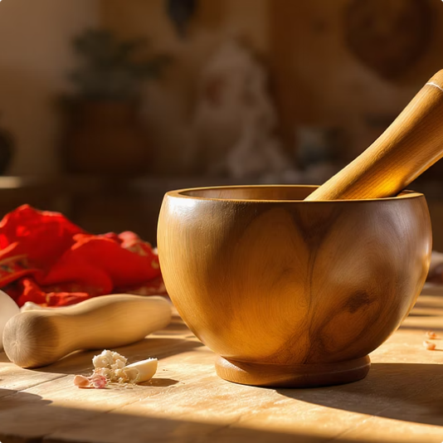  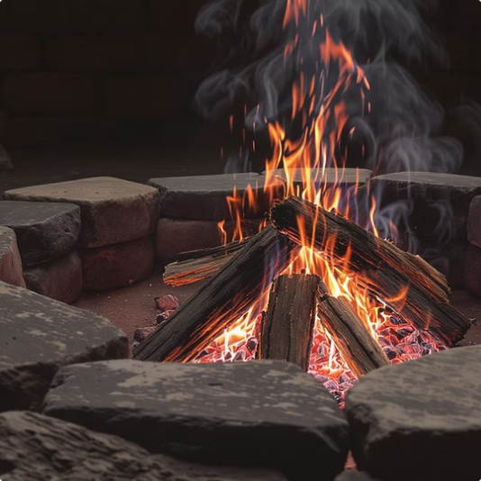  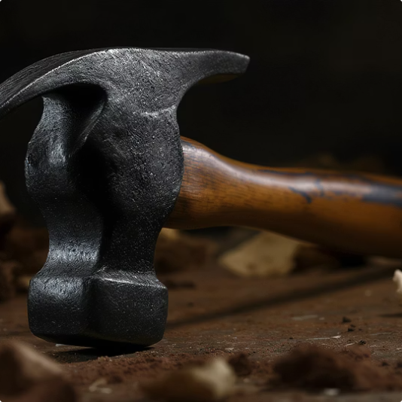 | – Әр жұп өз нәтижесін жазады. Қорытынды шығарады. – Салт-дәстүрмен байланысын айтады.– Нәтижені топ алдында қорғайды. | Бағалау критерийі мен дескрипторлар: Инерция байқалатын жағдайларды дұрыс таңдайды (кемінде 3 дұрыс жауап)-1б. Дұрыс емес нұсқаларды ажыратады (артық белгілемейді)-1б. Жауапты дәлелді түрде түсіндіре алады (ауызша немесе жазбаша)-1б.  Бағалау критерийі мен дескрипторлар: Әр сұраққа дұрыс ғылыми түсінікке сай жауап береді-1б. Берген жауаптарда инерция ұғымын дұрыс қолданады-1б. Жауаптары нақты, қысқа және логикалық құрылымда болады-1б.  ✅ Бағалау критерийі мен дескрипторлар: Қазақ бұйымдарын сипаттайды-1б. Материалдардың айырмашылығын түсіндіреді-1б. Тығыздық пен дәстүр байланысын ашады-1б. | Мензурка, таразы, сызғыш, ағаш және металл үлгілері, суреттер
5. Рефлексия (5 мин) | «Бір сөйлеммен түйін» әдісі: оқушылар сабақтан алған бір маңызды ойды айтады.  «Бағдаршам» әдісі арқылы өз-өзін бағалайды: 🟢 Жасыл – Мен сенімді түрде «қозғалып жатырмын», мен инерция туралы бәрін анықтадым! 🟡 Сары – Мен «қозғала» бастадым, бірақ маған қолдау керек. 🔴 Қызыл – Мен әлі де «тынығудамын», мен мұның бәрін түсінбедім. | – Сабақтан алған әсерін, білімін бөліседі.– Өзін-өзі бағалайды. | Критерий: Рефлексия жасау дағдысы.  Дескриптор: – Өз жетістігін анықтайды (1 б.) – Келесі қадамды жоспарлайды | Стикерлер, тақта, бағалау парағы

Жұмыс парағы

🧠 Тақырып: Тығыздықты есептеу

✅ Тапсырма №1. Төмендегі жағдайлардың қайсында инерция құбылысы байқалады? Дұрыс жауаптарды белгілеңіз:
1️⃣ Велосипедші тежеуді тоқтатса да, велосипед біраз уақыт алға қарай қозғала береді.

2️⃣ Жеңіл допты тартып қалғанда, адамның қолы өзінен-өзі артқа кетеді.

3️⃣ Поезд қозғалысқа шыққанда жолаушылар артқа қарай шайқалады.

4️⃣ Қатты жел соққанда ағаш бұтақтары майысады.

5️⃣ Машина бұрылғанда, жолаушылар денесі қарама-қарсы бағытқа қарай бұрылады.
✅ Бағалау критерийі мен дескрипторлар: Инерция байқалатын жағдайларды дұрыс таңдайды (кемінде 3 дұрыс жауап)-1б. Дұрыс емес нұсқаларды ажыратады (артық белгілемейді)-1б. Жауапты дәлелді түрде түсіндіре алады (ауызша немесе жазбаша)-1б.

✅ Тапсырма №2 Сұрақтарға жауап беріңіз:
1️⃣ Неліктен тежегіш басылғаннан кейін автомобиль бірден тоқтап қалмайды?
_________________________________________________________________________________________
2️⃣ Қолымыздан сырғанап түскен қалам неге қозғалысты бірден тоқтатпайды?
_________________________________________________________________________________________
3️⃣ Жерге лақтырылған тас неге траектория бойымен қозғалысын жалғастырады?
_________________________________________________________________________________________
4️⃣ Неліктен пойыз немесе автобус тоқтағанда адамдар денесі алға қарай қозғалады?
_________________________________________________________________________________________
✅ Бағалау критерийі мен дескрипторлар: Әр сұраққа дұрыс ғылыми түсінікке сай жауап береді-1б. Берген жауаптарда инерция ұғымын дұрыс қолданады-1б. Жауаптары нақты, қысқа және логикалық құрылымда болады-1б.

3-тапсырма. Ұлттық құндылыққа бағытталған тапсырма

🎨 Мәселе: Қазақтың дәстүрлі бұйымдарын қарастыр: келсап, ошақ тас, темір балға.
Олардың барлығы әртүрлі материалдардан (ағаш, тас, темір) жасалған.




❓ Сұрақтар:
- Неліктен келсап – ағаштан, ал балға – темірден жасалады?
________________________________________________________________________________________
- Тығыздық тұрғысынан түсіндір.
________________________________________________________________________________________
- Осы бұйымдардың жасалуында ата-бабамыз қандай тәжірибені қолданған?
________________________________________________________________________________________

💡 Нұсқау:
– Материалдардың қасиеттерін (салмақ, қаттылық, тығыздық) салыстыр.
– Тығыздықтың тұрмыстағы рөлін түсіндір.
– Өз ойыңды 3 сөйлеммен қорыт.
✅ Бағалау критерийі мен дескрипторлар: Қазақ бұйымдарын сипаттайды-1б. Материалдардың айырмашылығын түсіндіреді-1б. Тығыздық пен дәстүр байланысын ашады-1б.

💬 Қорытынды рефлексия
Төмендегі сөйлемді толықтыр: «Бүгін мен білдім, тығыздық ... екенін және ол ... үшін маңызды екенін.»
🟢 Жасыл – Мен сенімді түрде «қозғалып жатырмын», мен инерция туралы бәрін анықтадым!
🟡 Сары – Мен «қозғала» бастадым, бірақ маған қолдау керек.
🔴 Қызыл – Мен әлі де «тынығудамын», мен мұның бәрін түсінбедім.

🧠 Үй тапсырмасы (зерттеу және ИИ құралымен жұмыс)
AI құралы: ChatGPT немесе Google Gemini
Тапсырма: «Металл, ағаш және судың тығыздығын салыстыру тәжірибесін сипаттап бер» деп сұрақ қойып, алынған нәтижені дәптеріңе жаз.
Қорытынды: бұл білім қай мамандықта қажет болатынын талда.
«Тығыздық» бөлімі бойынша жиынтық бағалау
- Мензуркаларға қарап тапсырманы орындаңыз.
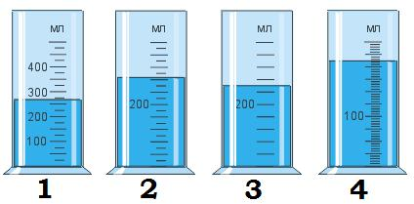

- Қай мензуркаға ең көп сұйықтық құюға болады?
- Қай мензуркамен сұйықтықтың көлемін ең аз қателікпен өлшеуге болады?
- Қай мензуркамен ыдыстағы кофе көлемін дәлірек өлшеуге болады?
- 1 литрлік ыдыстағы су көлемін қай мензурканың көмегімен тез өлшеуге болады?
- 1-ші мензуркадағы сұйықтықтың көлемін анықтаңыз:

Бағалау критерийлері (5 балл)
- Мензуркалардың көлемі, бөлік құны және дәлдігі бойынша дұрыс талдау жасайды.
- Әр сұраққа нақты және дәлелді жауап береді.
- Берілген мензуркадағы сұйықтық көлемін дұрыс анықтайды.

- Блоктардың қайсысының тығыздығы үлкен? Өсу ретімен орналастырыңыз.

1 | 2 | 3 | 4 | 5 | 6

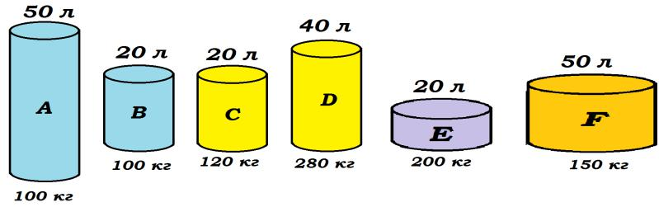

Бағалау критерийлері (4 балл)
- Тығыздық туралы түсінікті қолдана отырып, блоктарды дұрыс салыстырады.
- Блоктарды тығыздығының өсу ретімен дұрыс орналастырады.

- Алюминий текше көлемі 550 см³ болғанда массасы 1100 г болады. Бұл текше тұтас па, әлде қуысы бар ма? Жауабыңызды негіздеңіз. (Алюминий тығыздығы 2700 кг/м³)

Бағалау критерийлері (4 балл)
- Алюминийдің тығыздығын дұрыс қолданады.
- Текшенің теориялық массасын дұрыс есептейді.
- Берілген масса мен есептелген массаны салыстырады.
- Қорытындыны дұрыс жасайды.

«Тығыздық» бөлімі бойынша жиынтық бағалау ЖАУАПТАРЫ
  - Мензуркаларға қарап тапсырманы орындаңыз.



- Қай мензуркаға ең көп сұйықтық құюға болады? 1-ге, себебі оның өлшемі үлкен
- Қай мензуркамен сұйықтықтың көлемін ең аз қателікпен өлшеуге болады? 4, себебі ондағы бөлік құн – 5мл, сонда өлшеу қателігі 5:2=2,5мл болады
- Қай мензуркамен ыдыстағы кофе көлемін дәлірек өлшеуге болады? 4, себебі оның бөлік құны аз, сондықтан мәні дәлдікке жақын болады.
- 1 литрлік ыдыстағы су көлемін қай мензурканың көмегімен тез өлшеуге болады? 1-мен,
себебі ол мензурка 500мл-лік, онымен 2 рет құю арқылы 1л су алуға болады.
- 1-ші мензуркадағы сұйықтықтың көлемін анықтаңыз: 275мл

Дескрипторлар
№ | Дескриптор | Балл
a | Ең көп сұйықтық сыйымдылығы бар мензурканы дұрыс анықтайды | 1
b | Бөлік құны ең кіші, ең дәл мензурканы дұрыс көрсетеді | 1
c | Кофе көлемін дәлірек өлшейтін мензурканы дұрыс таңдайды | 1
d | 1 литр суды тез өлшейтін мензурканы дұрыс анықтайды | 1
e | 1-ші мензуркадағы сұйықтық көлемін дұрыс есептейді | 1
Барлығы: 5 балл

  - Блоктардың қайсысының тығыздығы үлкен? Өсу ретімен орналастырыңыз.

1 | 2 | 3 | 4 | 5 | 6
A | F | B | C | D | E



Дескрипторлар
№ | Дескриптор | Балл
1 | Тығыздығы ең кіші блокты дұрыс анықтайды | 1
2 | Тығыздығы ең үлкен блокты дұрыс анықтайды | 1
3 | Барлық блоктарды өсу ретімен дұрыс орналастырады | 2
Барлығы: 4 балл

  - Алюминий текше көлемі 550 см³ болғанда массасы 1100 г болады. Бұл текше тұтас па, әлде қуысы бар ма? Жауабыңызды негіздеңіз. (Алюминий тығыздығы 2700 кг/м³)
Шешуі:
V=550см³=550•(10⁻²)³=550•10⁻⁶м³
m=1100г=1,1кг
2000 кг/м³<2700 кг/м³ сондықтан, бұл текше қуыс болады.

Дескрипторлар
№ | Дескриптор | Балл
1 | Көлемді м³-қа дұрыс айналдырады | 1
2 | Тығыздық формуласы бойынша массаны дұрыс есептейді | 1
3 | Есептелген және берілген массаны салыстырады | 1
4 | «Тұтас па, әлде қуысты ма?» деген дұрыс қорытынды жасайды | 1

